Lunes
28
de Junio

Sexto de Primaria
Lengua Materna

Reconocimiento de prácticas diversas para el tratamiento de malestares

Aprendizaje esperado: Reconoce diversas prácticas para el tratamiento de malestares.

Recupera información de diversas fuentes para explicar un tema.

Énfasis: Distingue relaciones de causa y consecuencia entre el origen de un malestar y su tratamiento.

Entrevista a personas de la comunidad sobre las prácticas que siguen para curar algunos malestares (qué curan, cómo lo hacen, qué se utiliza y qué generó el malestar).

¿Qué vamos a aprender?

Aprenderás a reconocer que existen diversas prácticas para el tratamiento de malestares e identificarás que el origen de un malestar tiene una causa que debe ser atendida para la recuperación de la salud, así también comprenderás la importancia de aplicar y seguir el tratamiento mediante el cual se podrá recuperar la salud.

¿Qué hacemos?

En esta sesión continuarás trabajando con la práctica social del lenguaje 10 producir un texto que contraste información sobre un tema.

El propósito de la sesión es reconocer diversas prácticas para el tratamiento de malestares, además, planearás una entrevista sobre las prácticas que algún familiar sigue para curar distintos malestares, y distinguirás relaciones de causa y consecuencia entre el origen de un malestar y su tratamiento.

Los materiales que necesitarás son: Cuaderno, libro de texto de Español, algo con que anotar y, de ser posible, un diccionario; recuerda tenerlo siempre a la mano, durante esta clase y también al leer o al estudiar otras asignaturas. Úsalo con libertad y no sólo investigues sobre las palabras que se te piden en esta asignatura, piensa que el conocimiento profundo de nuestra lengua te permite pensar y expresarte con mayor precisión y claridad, entre otras cosas.

¿Recuerdas los cantos chamánicos de María Sabina que leíste la sesión pasada?

¿Qué fue lo que más te impresionó?

Sin duda, las imágenes poéticas que incluye, por ejemplo: “Soy mujer estrella grande, dice” y “Soy la mujer que sabe nadar en lo sagrado, dice”.

También es muy impactante el sentido ceremonial de los cantos. Lo que permitió descubrir la relación entre la diversidad cultural, las creencias populares y las técnicas de curación.

El aspecto de la relación entre la diversidad cultural, las creencias populares y las técnicas de curación, será motivo constante de reflexión en esta y en las siguientes seis sesiones.

Actividad 1

El texto literario que leerás es un poema y una canción popular escritos para honrar la memoria de “La sabia de los hongos”. El poema se titula “A María Sabina” y fue escrito por el poeta Juan Gregorio Regino, quien, al igual que María Sabina, es de origen mazateco.

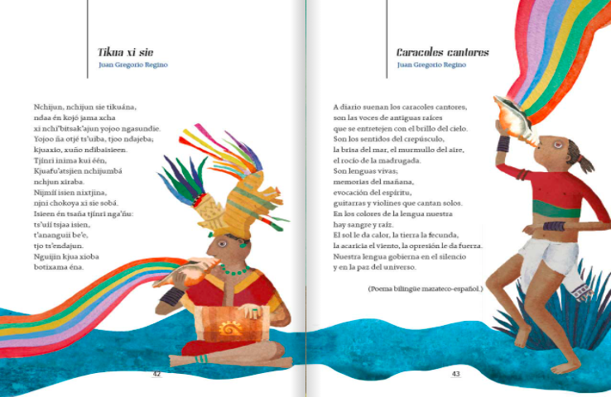
https://libros.conaliteg.gob.mx/20/P6LEA.htm?#page/42

El libro de Lecturas de sexto incluye dos poemas suyos: “Tikua xi sie” y “Caracoles cantores”, los cuales, es importante que los revises con cuidado, están en las páginas 42 y 43 respectivamente.

La canción popular de María Sabina, del grupo de rock mexicano El Tri, liderado por Alex Lora.

A leer, mientras lees los textos, centra tu atención en la manera en que se habla sobre la sabia María Sabina. En particular, fíjate en el tipo de cosas que se dicen sobre ella.

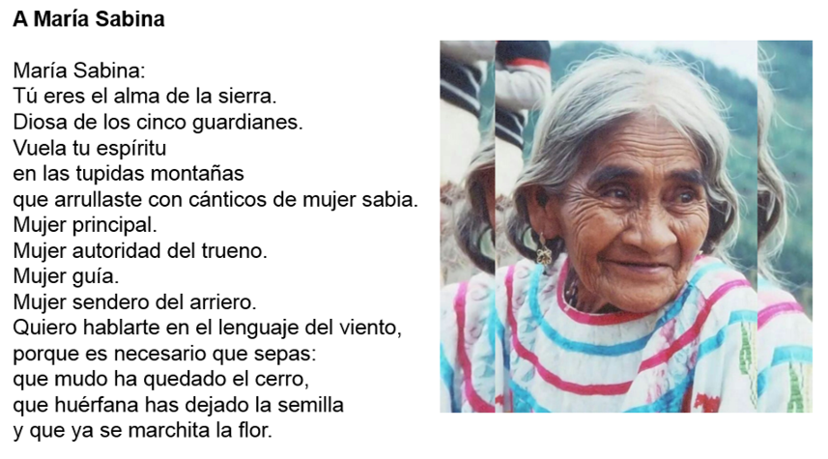

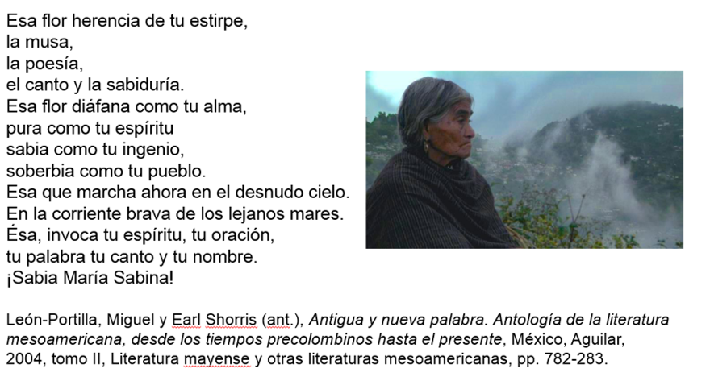

Lee con mucha atención la canción de El Tri.

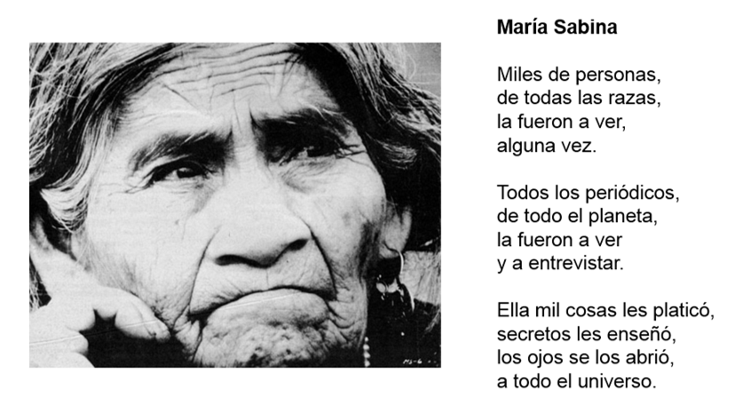

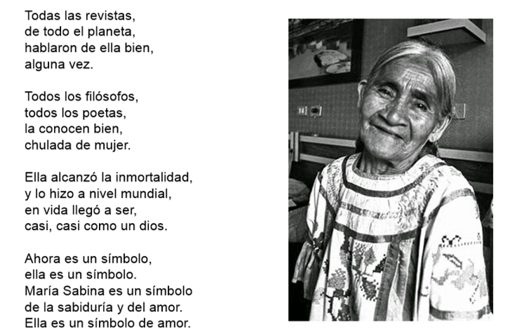

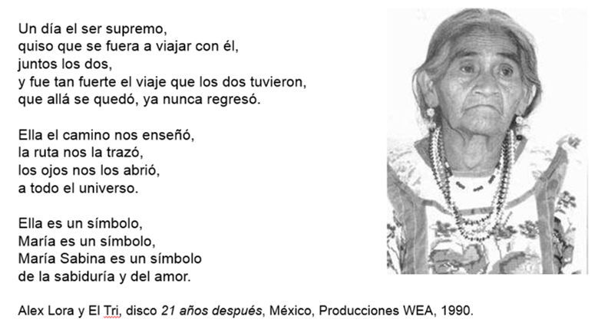

¿Qué te parecieron los textos?

El propósito de leerlos es, por un lado, subrayar la relevancia histórica de María Sabina, quien, como puedes ver, se convirtió en musa inspiradora de muchos artistas, y, por otro lado, permite reflexionar sobre la manera en que fue representada en el poema y en la canción.

¿Qué te llama la atención sobre la forma en que se habla de María Sabina en los dos textos?

Lo primero que sorprende es cómo se exalta su grandeza de múltiples formas.

Se refieren a ella con hondo respeto, admiración y, quizá, con devoción, es decir, con un amor y con una veneración enormes.

María Sabina:
Tú eres el alma de la sierra.
Diosa de los cinco guardianes.
Vuela tu espíritu
en las tupidas montañas
que arrullaste con cánticos de mujer sabia.
Mujer principal.
Mujer autoridad del trueno.
Mujer guía.
Mujer sendero del arriero.

Como puedes observar, en el poema es denominada, por ejemplo, “el alma de la sierra”, “diosa de los cinco guardianes”, “mujer sabia”, “mujer principal”, “mujer autoridad del trueno”, “mujer guía”, “mujer sendero del arriero”.

Al respecto, observa el juego de palabras de la última frase: “¡Sabia María Sabina!” y algo más que gusta del poema es la manera en que Sabina, es descrita en los siguientes versos:

Esa flor herencia de tu estirpe,
la musa,
la poesía,
el canto y la sabiduría.
Esa flor diáfana como tu alma,
pura como tu espíritu
sabia como tu ingenio,
soberbia como tu pueblo.

Es una descripción muy hermosa, seguro que María Sabina fue una mujer maravillosa y muy sabia.

La canción de El Tri permite también apreciarlo, por la forma en que se habla de ella, ya que, aunque es menos literaria que el texto de Juan Gregorio Regino, igual emergen algunos destellos poéticos.

En la canción también se representa a María Sabina como un ser muy especial, pero con palabras más llanas y simples que en el texto de Juan Gregorio Regino, en el cual se emplea un lenguaje poético, más cuidado, profundo, hermoso.

Mujeres como, María Sabina, siempre son inspiradoras.

Observa un par de ejemplos sobre la forma en que es representada la sabia María Sabina en la canción de El Tri. En particular pon atención en las frases subrayadas con verde.

Ella alcanzó la inmortalidad,
y lo hizo a nivel mundial,
en vida llegó a ser,
casi, casi como un dios.

Ahora es un símbolo,
ella es un símbolo.
María Sabina es un símbolo
de la sabiduría y del amor.
Ella es un símbolo de amor.

Llama mucho la atención que, igual que en el poema, en la canción se alude a que la grandeza de María Sabina adquirió tintes casi de deidad.

En el poema se afirma: “Diosa de los cinco guardianes”.
En la canción se dice: “… en vida llegó a ser, / casi, casi como un dios”.

Mientras que en el poema se afirma, “Diosa de los cinco guardianes”, en la canción se dice: “En vida llegó a ser / casi, casi como un dios”.

Se subraya la magnificencia de la sabia mazateca.

Ten presente que algún papel relevante jugará en el texto en el que contrastarás dos ideas acerca de un mismo tema y que constituirá el trabajo final con esta práctica social del lenguaje. Es importante que investigues un poco más sobre María Sabina.

Actividad 2

Observa dos pequeños videos sobre ella. El primero te permitirá conocer algunos aspectos más sobre su vida y sobre su legado (en él habla un bisnieto suyo) mientras que en el segundo podrás observar parte de un ritual de sanación, tomado por el director de cine mexicano Nicolás Echevarría, quien le dedicó un documental titulado María Sabina, mujer espíritu, dado a conocer en 1979

- Video. Lugares secretos – Oaxaca.
https://www.youtube.com/watch?v=FFy3830cVvw

- TAP, Especial directores. Nicolás Echevarría (05/12/2015)
https://www.youtube.com/watch?v=OMuypMGSz6A

Es un personaje muy atractivo. Gracias a los videos ya conoces un poco más sobre la manera en que María Sabina solía curar a las personas y sobre las razones por las cuales es considerada una sabia. Sin embargo, seguirás profundizando en ese aspecto en una clase futura, ya que ahora debes continuar reconociendo distintas prácticas para el tratamiento de malestares y de distinguir las relaciones causa y consecuencia entre el origen de un malestar y su tratamiento, para lo que llenarás la tabla que aparece en la página 127
https://libros.conaliteg.gob.mx/20/P6ESA.htm#page/127

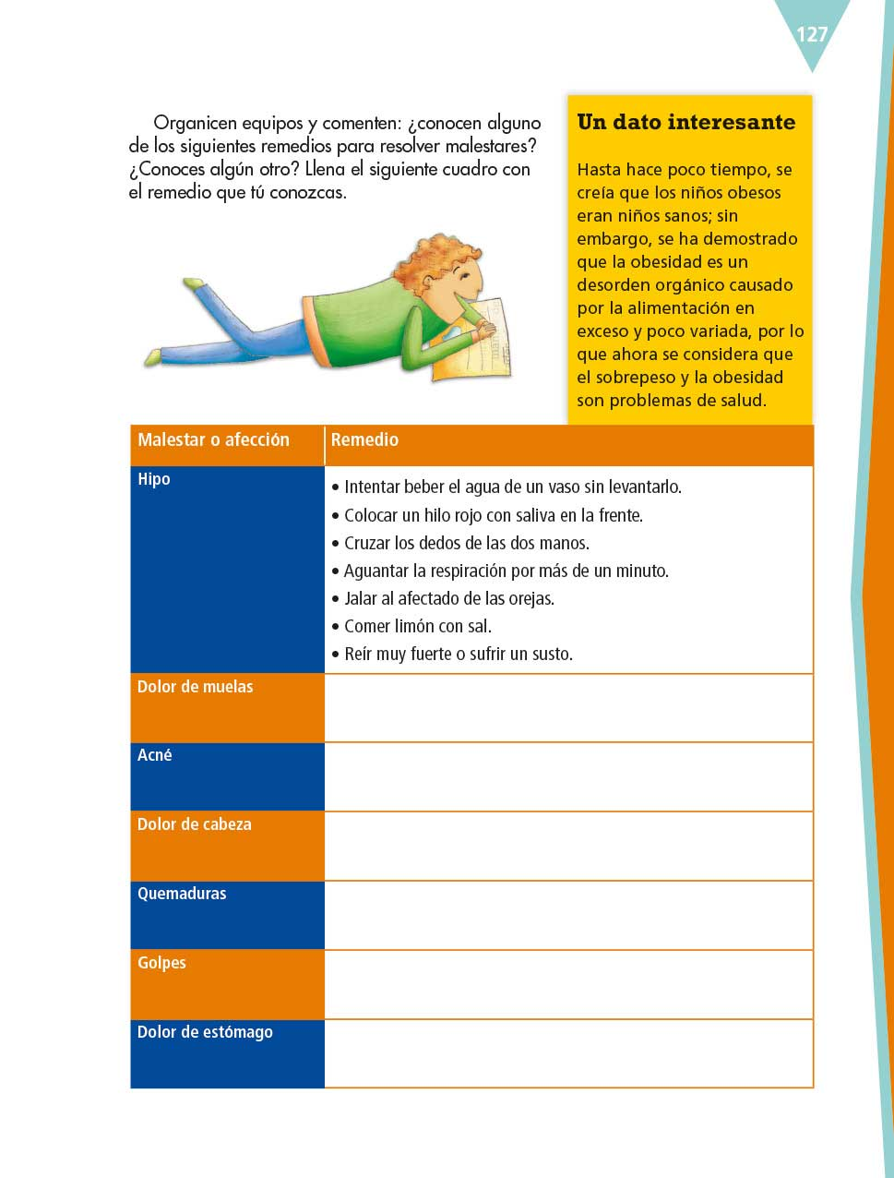

Actividad 3

Entrevista a algún familiar o familiares sobre las prácticas que conoce para curar los malestares marcados en la tabla de la página 127 de tu libro de texto de Español.

El objetivo es enriquezcas tus saberes, por otro lado, recuerda que ya has realizado entrevistas muchas veces durante la primaria.

Las preguntas que realizarás a algun familiar, están implícitas en la tabla de la página 127 averigua qué remedios conoce y emplea para los malestares señalados en la columna de la izquierda.

Es interesante que investigues quién te enseñó ese remedio o cómo lo aprendiste. Y no olvides registrar la información por escrito.

Ten presente que ya has estudiado las relaciones causa y consecuencia, tanto en Historia como en Lengua materna. La última vez que lo trabajaste fue para elaborar el relato histórico y analizaste que la pobreza y la desigualdad fueron causas del descontento de la mayoría de los mexicanos en 1910 y que la Revolución fue la consecuencia de dicho descontento.

En este caso, debes poner atención a las relaciones de causa y consecuencia entre el origen de un malestar y su tratamiento.

Observa un ejemplo de uno de los malestares incluidos en la columna de la izquierda de la tabla.

Dolor de estómago.

Una causa puede ser el gusto por los irritantes, aj.

¿Qué es aj? busca la palabra en tu diccionario.

Aj

1. Achaque (indisposición o molestia).

¿Qué haces cuando comes irritantes y sufres dolor de estómago? ¿A qué remedio recurres?

Con un extracto de sábila, que es tan amargo como efectivo, también el té de boldo alivia.

Quizá ya has probado esos remedios o quizá nunca lo has hecho, pues hay quien recurro a los búlgaros, y, si la crisis es muy fuerte, se toma un licuado de col.

Es probable que no habías escuchado lo del licuado de col, pero seguro que en cada casa y en cada comunidad hay diversos remedios útiles.

En resumen, primero leíste dos textos sobre María Sabina y reflexionaste sobre la manera en que es representada en cada uno; luego conociste un poco más en torno a María Sabina.

Así, continúa reconociendo distintas prácticas para el tratamiento de malestares y reflexionando sobre la relación entre la diversidad cultural, las creencias populares y las técnicas de curación, además, planeaste una entrevista sobre las prácticas que conocen tus familiares para curar algunos ajes, y distinguiste relaciones de causa y consecuencia entre el origen de un malestar y su tratamiento.

El Reto de Hoy:

Investiga a tus familiares utilizando las preguntas del cuadro de la página 127 y registra sus respuestas en la columna de la derecha. Ya que lo tengas completo, preséntalo a alguien cercano, seguramente le parecerá muy interesante.

Si te es posible, consulta otros libros o materiales para saber más sobre el tema. Si tienes la fortuna de hablar una lengua indígena aprovecha también este momento para practicarla y platica con tu familia en tu lengua materna.

¡Buen trabajo!

Gracias por tu esfuerzo.

Para saber más:
Lecturas

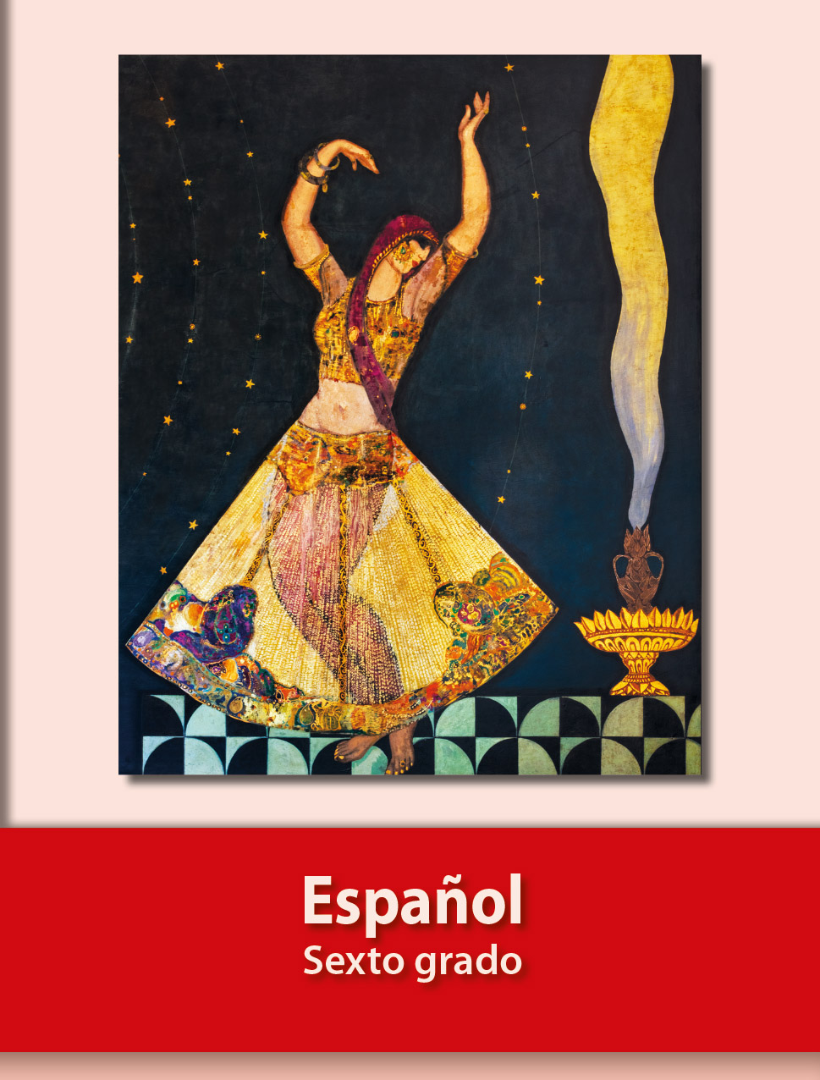
https://libros.conaliteg.gob.mx/20/P6ESA.htm

